- 实验报告如有雷同，雷同各方当次实验成绩均以0分计。
警示
- 当次小组成员成绩只计学号、姓名登录在下表中的。
- 在规定时间内未上交实验报告的，不得以其他方式补交，当次成绩按0分计。
- 实验报告文件以PDF格式提交。

Ftp协议分析实验
一、打开“FTP数据包”的“ftp例1.cap”文件，进行观察分析，回答以下问题(见附件)
题号
1 | FTP客户端的mac地址是多少？
答案 | 00:14:2a:20:12:96
截图 | 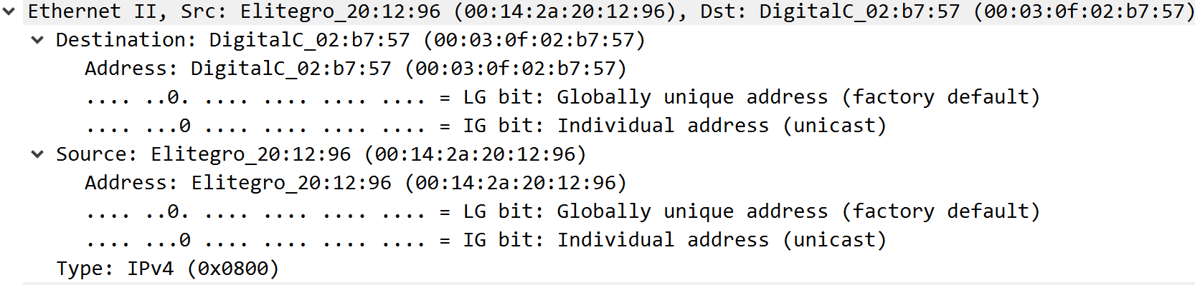
分析 | 可以看出，前两号报文先由客户端发出请求连接，然后服务端响应。看第一号报文的数据链路层协议，找src。
2 | 第1、2、3号报文的作用是什么？
答案 | 三次握手，建立连接。客户端先发出建立连接请求，服务端收到并确认，客户端再确认。
截图 | 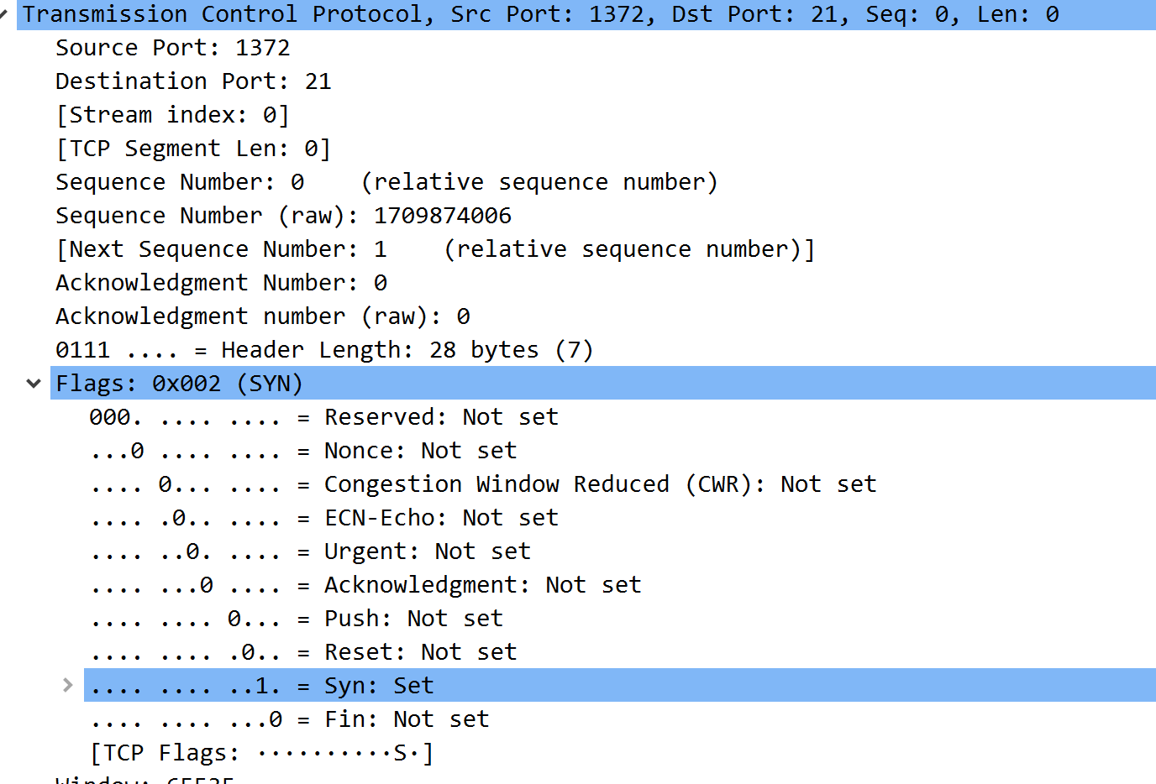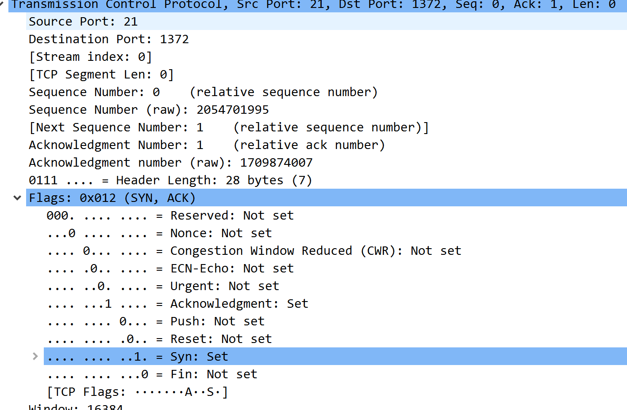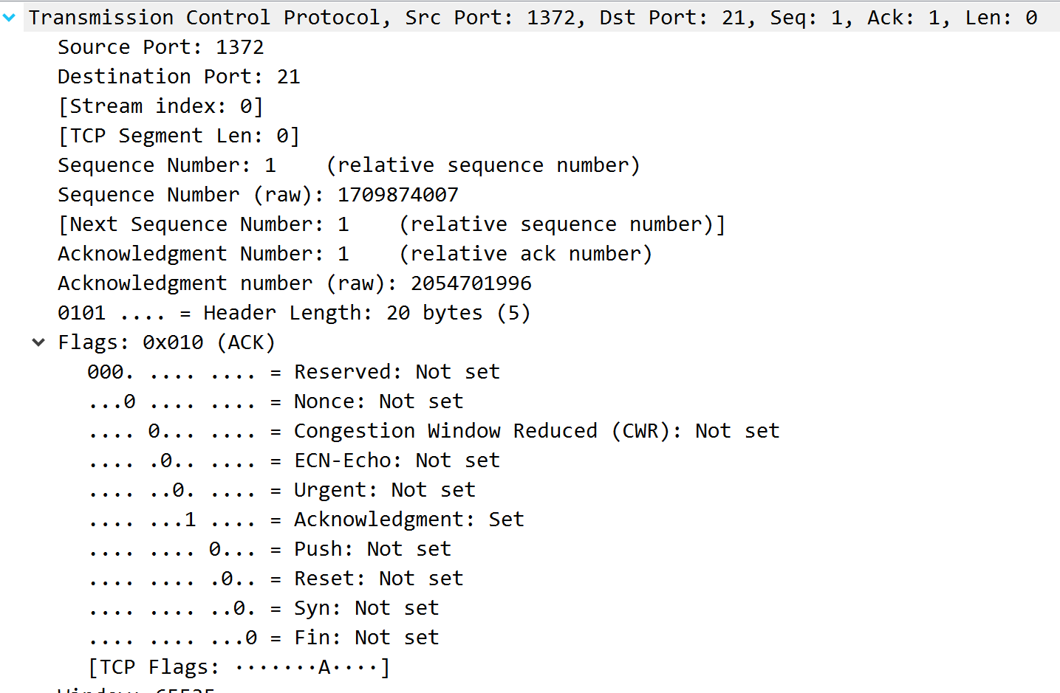
分析 | 第一号有syn信号，是客户端发送的请求连接的报文。第二号有syn和ack信号，是服务端接收到并发出请求连接的报文。第三号有ack信号，是客户端收到了服务端的请求的报文。这样就完成了连接过程。
3 | 该数据包中共有多少个TCP流？
答案 | 91
截图 | 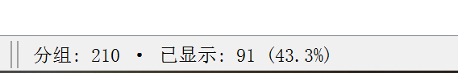
分析 | 过滤器过滤条件如图，可以看出有91个TCP流。因为FTP和FTP-data是应用层，建立在TCP传输层的基础之上，故只过滤TCP的话仍然有210个。
4 | 用什么用户和密码登录成功？
答案 | 用户名：wlx2008，密码：wlx2008
截图 | 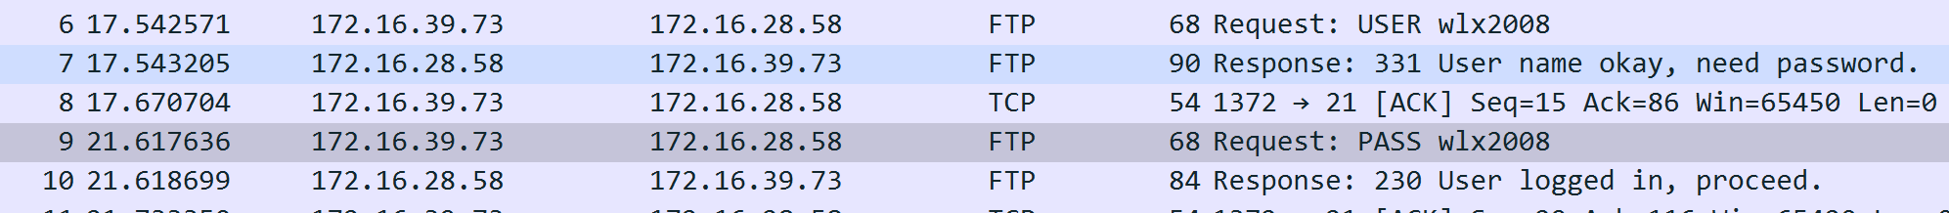
分析 | 从6.7号报文看出客户端的用户名成功传给了服务端，服务端请求密码。9.10号看出客户端的密码传送给了服务端，服务端校验成功。
5 | 该FTP的命令连接和数据连接分别是什么样的连接？
答案 | 命令连接服务端端口号为21，客户端端口号是固定的，是客户端和服务器的指令交流。数据连接都是主动连接，服务器端口号为20，客户端端口号不是固定的，是客户端和服务器的数据交流。
截图
分析 | 根据服务端端口号和协议类型FTP或FTP-data可以看出41号是服务器的应答指令，42和43是客户端上传数据的报文。
6 | 该FTP的连接模式是那种？为什么？
答案 | 主动连接
截图
分析 | 根据客户端FTP请求的端口为PORT方式，可以看出是主动连接。
7 | 最后四个报文的作用是什么？
答案 | 断开连接
截图
分析 | 207是客户端向服务端发送断开连接请求FIN，208是服务端收到该请求，209是服务端向客户端发送断开连接请求FIN，210是客户端收到该请求。之后就断开了连接。
8 | 该数据包中有多少个ftp的命令及应答，其含义分别是什么？
答案 | 16个命令，21个应答
截图 | 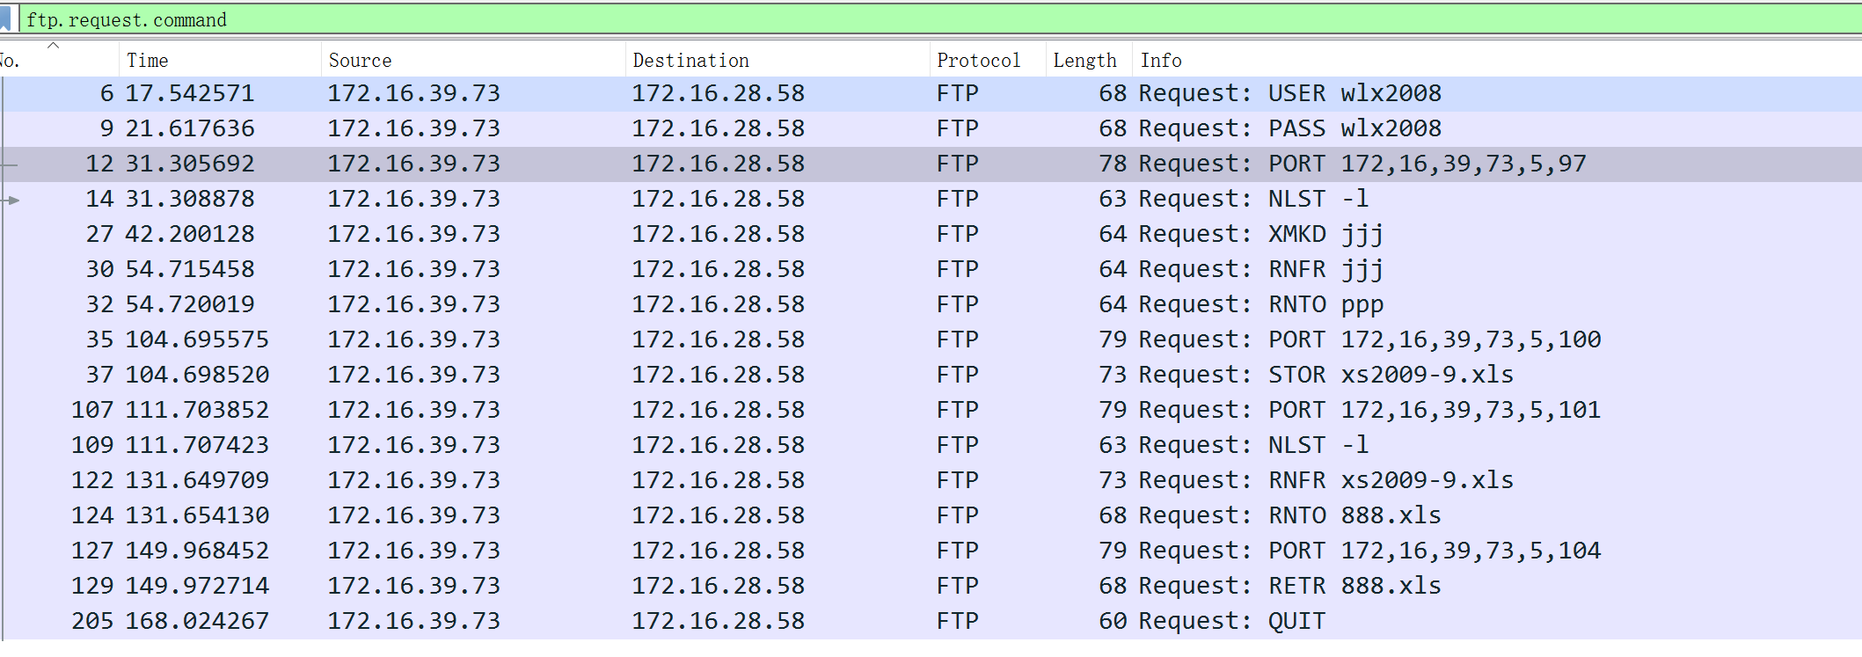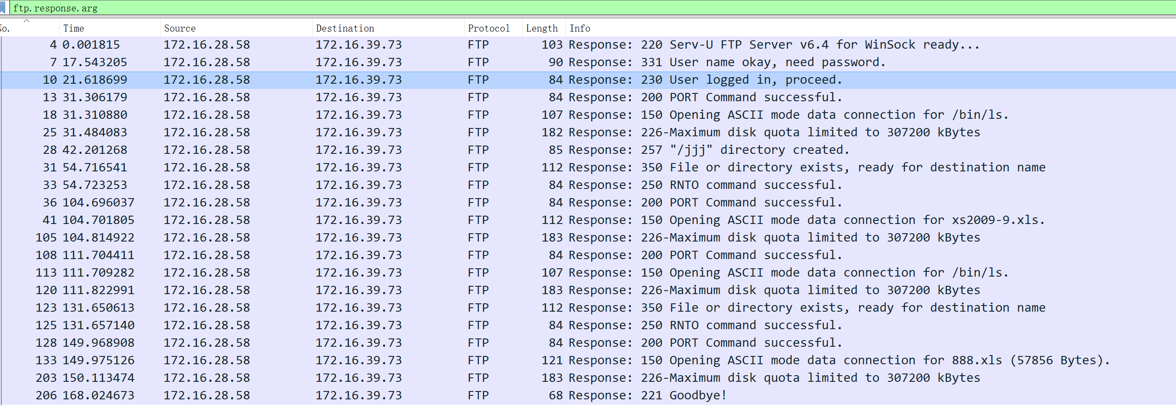
分析 | 4 服务端说准备就绪  6 客户端发送用户名  7 服务端说用户名正确  9 客户端发送密码  10 服务端说密码正确，登陆成功  12 客户端发送端口号，请求数据连接  13 服务端说成功  14 客户端请求打开那个文件夹  18 服务端打开连接  25 服务端结束数据连接  27服务端请求：XMKD jjj，表示在服务器上创建指定的目录，目录名为jjj  28 服务端回应：路径名创建（对应响应码257）  30客户端请求：RNFR jjj，表示对jjj文件夹进行重命名；  31服务端回应：先将文件夹内的文件行为关闭（对应响应码350）  32 客户端请求：RNTO ppp，请求将jjj文件夹改名为ppp  33 服务端回应：文件（改名）行为完成（对应响应码250）  35 客户端请求：PORT 声明当前IP地址和端口号：172，16，39，73，5，100  36 服务端回应：成功  37 客户端请求：STOR 将文件xs2009-9.xls 上传到服务器上  41 105 服务端回应：成功以ASCII编码模式打开文件并创建连接，（完成上传后）并提示服务器磁盘容量  107 客户端请求：PORT 声明当前IP地址和端口号：172，16，39，73，5，101  108 服务端回应：PORT请求成功  109行命令NSTL -l:列出目录内容  113行应答：用ASCII的模式打开/bin/ls文件夹  120行应答：磁盘还有307200kBytes  122行命令：重命名xs2009-9.xls文件  123行应答：350个文件或目录存在，准备接收目的名字  124行命令：重命名为888.xls  125行应答：重命名成功  127行命令：向服务器发送客户端IP地址和两字节的端口ID(172,16,39,73,5,104)  128行应答：发送成功  129行命令：从服务器上复制文件888.xls  133行应答：用ASCII的模式连接888.xls(57856Bytes)文件  203行应答：磁盘还有307200kBytes  205行命令：从FTP服务器上退出登录  206行应答：退出网络，服务器回复：再见
二、打开“FTP数据包”的“ftp例2.cap”文件，进行观察分析，回答以下问题
题号
1 | FTP服务器的ip是多少？FTP客户端的mac地址是多少？
答案 | 服务器ip：172.16.3.240 客户端mac: 00:14:2a:20:12:96
截图
分析 | 由三号报文，客户端向服务端发送连接请求，得知服务器ip地址。打开三号报文，看数据链路层的src即为客户端mac地址
2 | 该数据包中共有多少个TCP流？
答案 | 295
截图 | 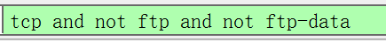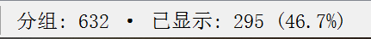
分析 | 根据此次筛选，可以看出有295个TCP。但是如果只筛选TCP，则有630个。
3 | 最后用什么用户和密码登录成功？
答案 | 用户名和密码都是kjdown
截图 | 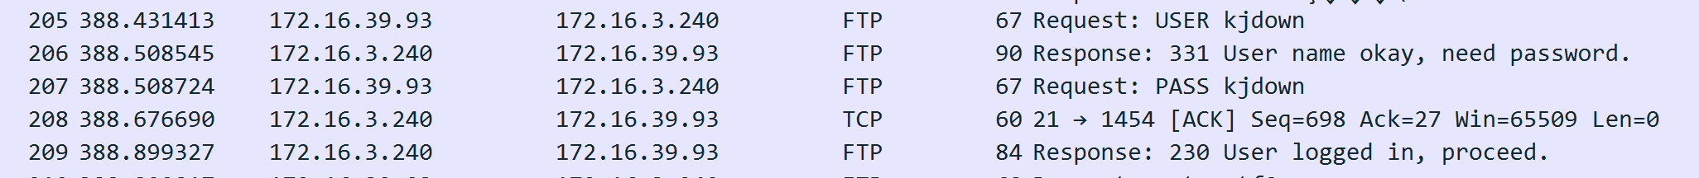
分析 | 可以看出只有这个用户名和密码，服务器端才显示登录成功。
4 | 该FTP的命令连接和数据连接分别是什么？
答案 | 控制连接：客户端准备与FTP服务器建立数据传输时,它首先向服务器的TCP 21端口发起一个建立连接的请求（参考225行报文）,FTP服务器接受来自客户端的请求（226，227行报文）,完成连接的建立过程。  数据连接：FTP控制连接建立之后（需要三次握手，参考228，229，230行报文）,即可开始接受文件处理指令和传输文件。
截图
分析 | 如上截图，整个过程中，以被动模式连接数据了4次，并且只有在最后一次才进行了文件的下载，前三次以文件查询等操作为主。
5 | 哪几个报文是FTP数据连接的三次握手报文？
答案 | 1.228、229、230行；2.256、257、258行；3.286、287、288行；4.324、325、326行
截图
分析 | 四次数据连接都是被动连接，客户端端口号分别是1654、1791、1934、2097，服务器端口号分别是4652、1137、1587、2118
6 | 哪几个报文是FTP数据连接的挥手报文（结束报文）？
答案 | 1.237、238、239、240行；2.270、271、272、273行；3.293、295、296、297行；4.620、621、622、623行
截图
分析 | 四次数据连接都是被动连接，客户端端口号分别是1654、1791、1934、2097，服务器端口号分别是4652、1137、1587、2118
7 | 该FTP的连接模式是那种？为什么？
答案 | FTP的连接模式是被动模式（Pasv模式），因为客户端向服务端发送了Pasv命令（例如第225行报文），并于227行报文，服务器向客户端发送了“Entering Passive Mode (172,16,3,240,18,44)”，表明进入了被动连接模式。
截图 | 第225例报文：  第227例报文：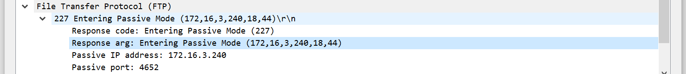
分析 | 我们选取其中一个例子：  225行报文：客户端向服务端发送了Pasv命令，请求开启被动方式的数据连接  226行报文：服务器确认，并随即打开了一个高级端口：1454.  227行报文：服务器向客户端发送“Entering Passive Mode”，进入被动连接模式

三、在线捕获数据包实验
1. 阅读教材P64-69内容，熟悉FTP协议。
2. 完成P51的实例2-1。
实验内容：
1.侦听捕获的数据量：
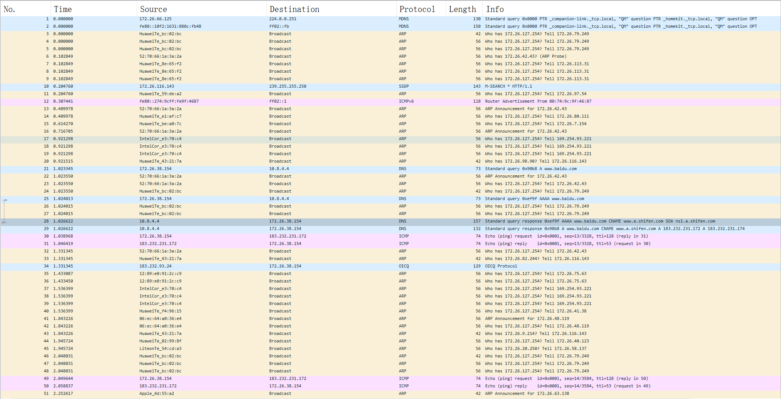
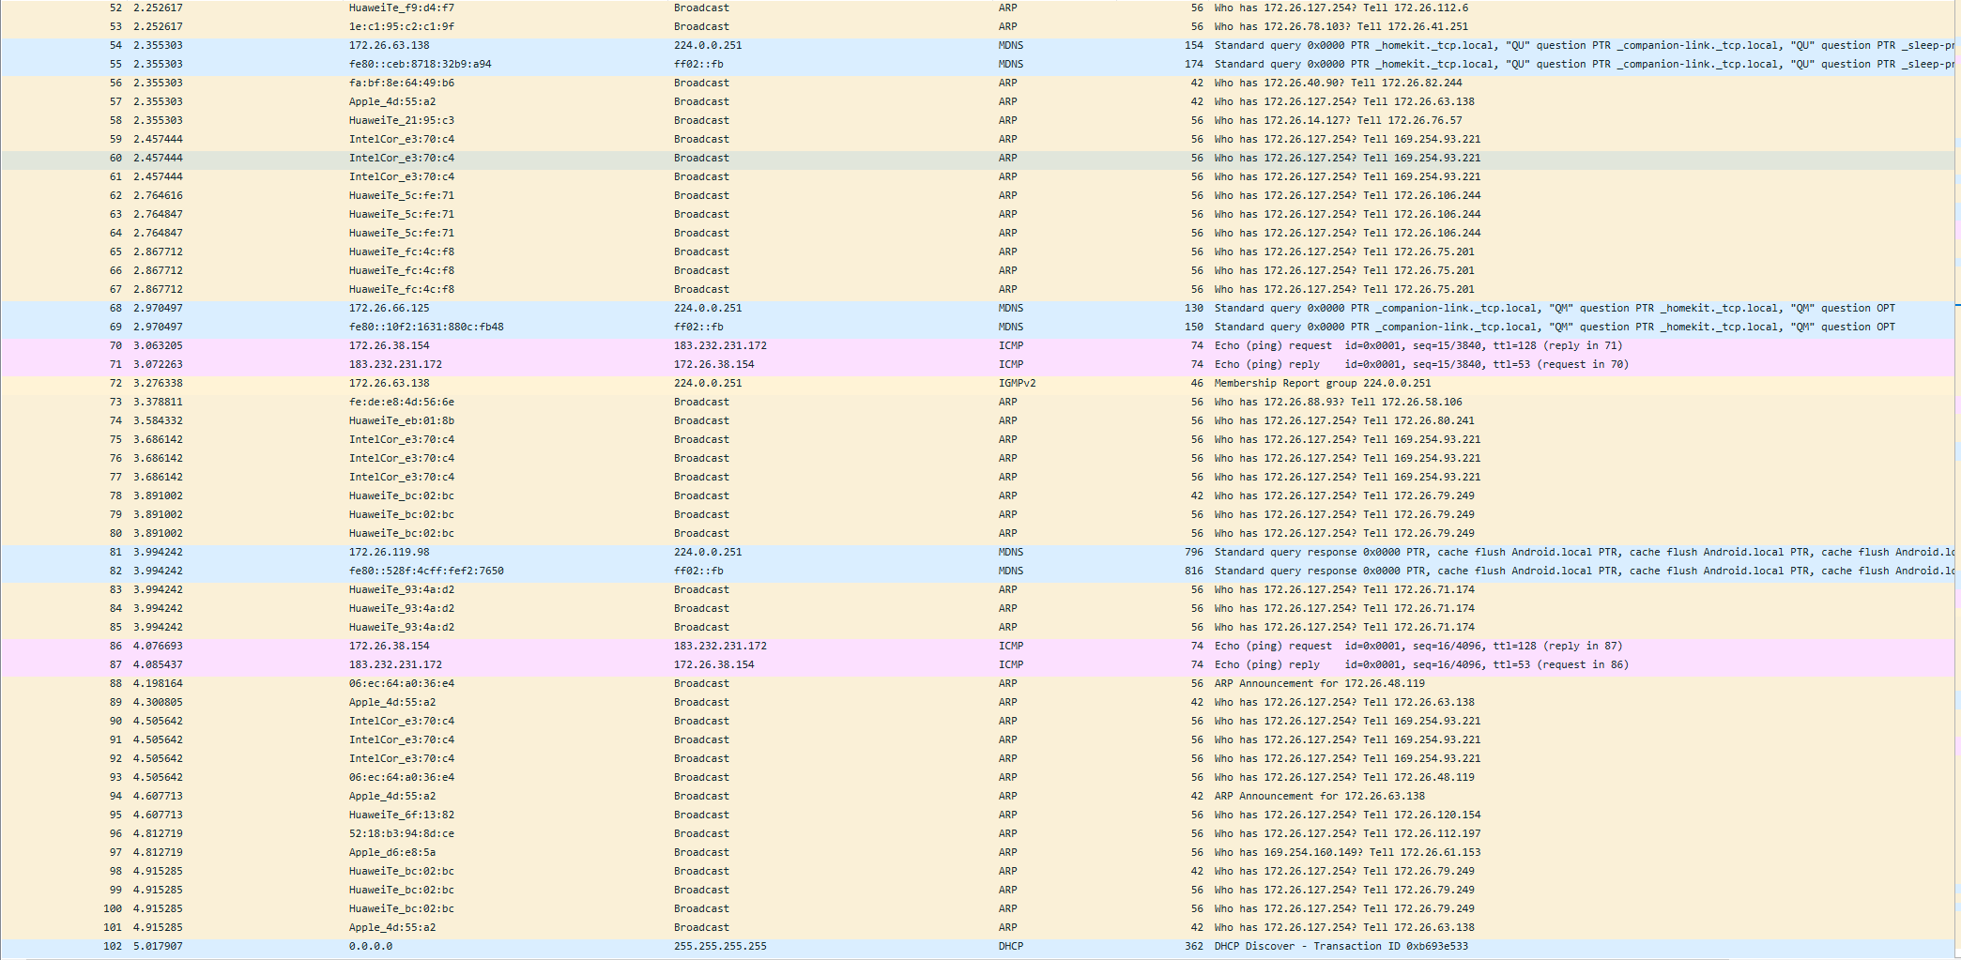
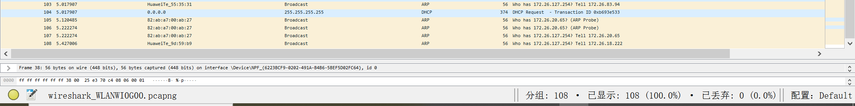
总共捕获108个分组。
2.
(1)
从图中可以看到，本机IP地址为：172.26.38.154，其中第30行报文、第49行报文、第70行报文和第86行报文是本机发出去的， 其中第28行报文、第29行报文、第31行报文、第50行报文、第71行报文和第87行报文是本机接收到的报文。
(2)
选择ip地址：112.60.0.199，通过IP138网站进行查询，得到该IP地址的地理位置为中国广东省深圳市。
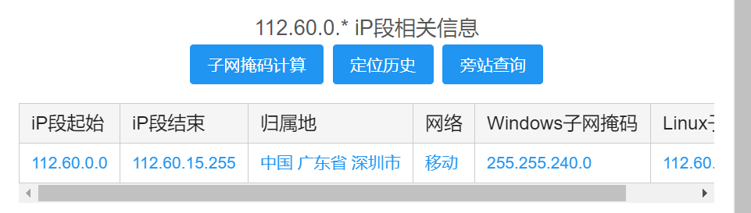
选择ip地址：172.26.80.184，通过IP138网站进行查询，得到该IP地址的地理位置为本地局域网
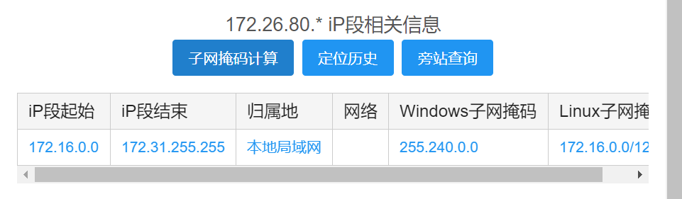
选择ip地址：10.8.4.4，通过IP138网站进行查询，得到该IP地址的地理位置为本地局域网
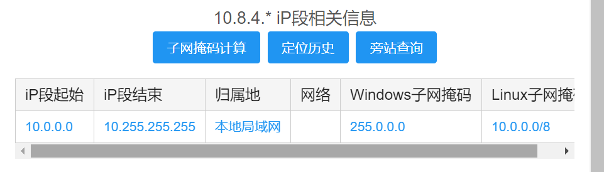
3.(4.) 运行结果截屏：
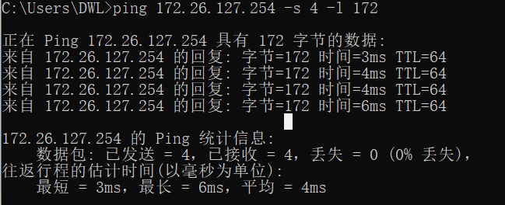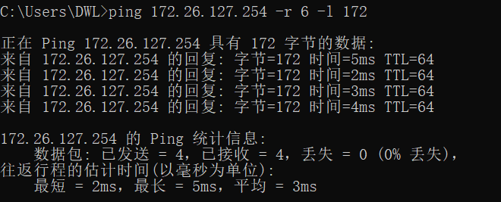
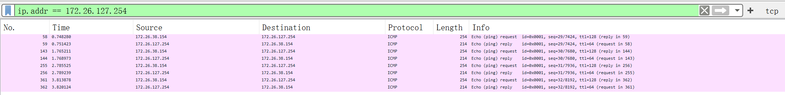
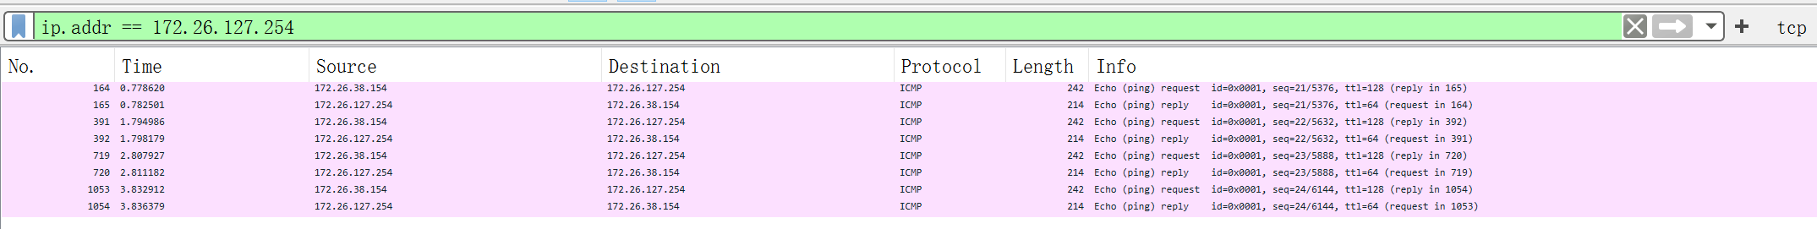
5.
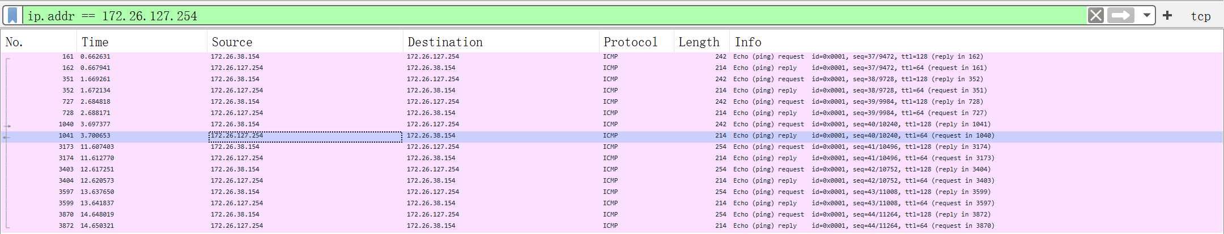
如上图，捕获中的数据的协议都是ICMP；上图是Echo的请求（request）和响应（reply），可以在每一行报文的描述（info）中得到。
下面给出一个报文的截图并分析这个报文的信息：
我们可以从截图中得到数据的总长度（242字节）、源IP地址（172.26.38.154）、目的IP地址（172.26.127.254）、网络协议信息（ICMP: Internet控制报文协议, TCP/IP协议簇的一个子协议，用于在IP主机、路由器之间传递控制消息）。
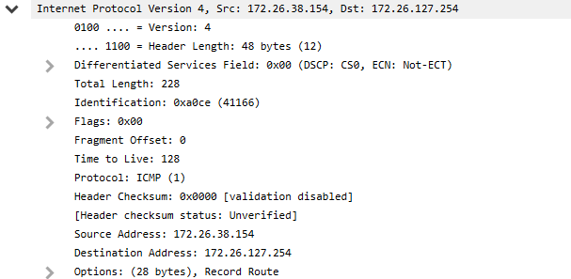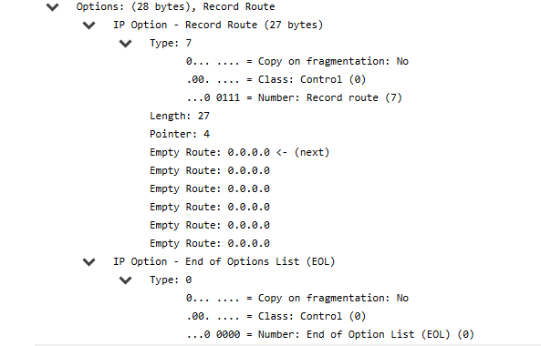
(上图是请求的路由信息)
主要字段含义分析：从图中可以看到
（1）、Echo请求分组的IP版本（Version）为4，即使用的IPV4地址，包头（Header Length）长度为48字节；片偏移（Fragment Offset）为0，表示该IP包在该组分片包中位置的0，接收端靠此来组装还原IP包；生存时间（TTL）为128。
（2）、其源IP地址为172.26.38.154，其目的IP地址为172.26.127.254
（3）、Echo请求分组的选项（Option）包含记录路由（Record Route）和End of Options List（用于指示IP报头中选项列表的末尾。），而记录路由的目的是让沿途的路由器都将IP地址加到可选字段之后，以便跟踪路由选择算法的错误。关于该选项的组成：其Class为0表示控制，Number为7表示记录路由。

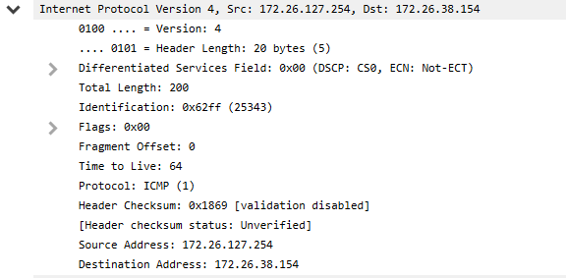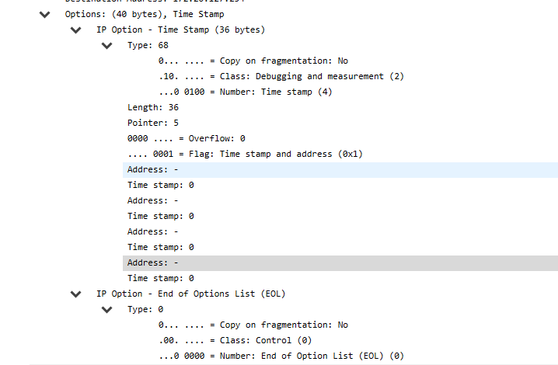
（上图是响应的路由信息）
主要字段含义分析：从图中可以看到
（1）、与Echo请求分组相同，Echo响应分组的IP版本（Version）同样为4，包头（Header Length）长度为20字节；片偏移（Fragment Offset）为0，生存时间（TTL）为64。
（2）、其源IP地址为172.26.127.254，其目的IP地址为172.26.38.154，与Echo请求分组正好相反；
（3）、Echo请求分组的选项（Option）包含时间戳（Time Stamp）和End of Options List，而时间戳选项使每台路由器都附上它的IP地址和时间标记，在用途上有测量TCP连接两端通讯的延迟和处理Sequence号反转的问题两种用途。关于该选项的组成：其Class为10和Number为4对应网络时间戳。
（4）、观察时间戳（Time Stamp）信息，当前Flag为1，表示每台路由器都有记录它的IP地址和时间戳，而四对存放地址和时间戳的空间为空，目前的还没有记录Address，时间戳都为零。

【交实验报告】
上传实验报告：ftp://172.18.187.1/ 用户名/口令：netjob/d502 截止日期（不迟于）：1周之内
上传包括两个文件：
（1）小组实验报告。上传文件名格式：小组号_ Ftp协议分析实验.pdf （由组长负责上传）
例如: 文件名“10_ Ftp协议分析实验.pdf”表示第10组的Ftp协议分析实验报告,，视频文件与小组文件相同，扩展名是mp4
（2）小组成员实验体会。每个同学单独交一份只填写了实验体会的实验报告。只需填写自己的学号和姓名。
文件名格式：小组号_学号_姓名_ Ftp协议分析实验.pdf （由组员自行上传）
例如: 文件名“10_05373092_张三_ Ftp协议分析实验.pdf”表示第10组的Ftp协议分析实验报告。

注意：不要打包上传！

